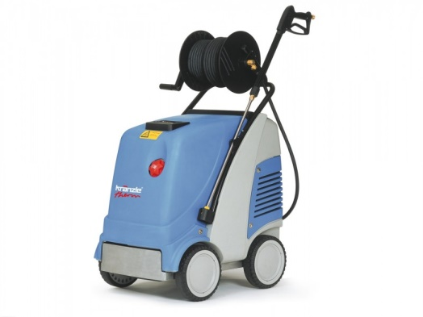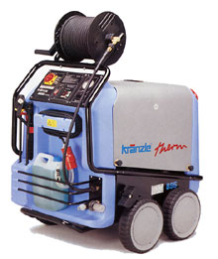

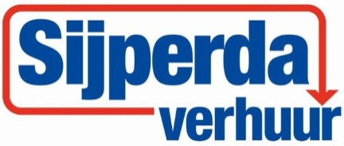

# Hogedrukreiniger max.120 bar 230V, warm/kou

Houdt u er rekening mee dat er diverse modellen in omloop zijn, de specificaties kunnen daarom ook verschillen. De werkdruk is bij alle modellen hetzelfde.

- Voltage: 230V

- Eigen gewicht: 150 / 220 kg

- Werkdruk: max. 120 bar

- Watercapaciteit: 660 / 630 ltr.

- Afmetingen: 790 x 590 x 980 **/** 800 x 1200 x 1050

- V.v. standaard vuilfrees: ja

- Met 20 meter staalversterkte hogedrukslang

- Optioneel verlengbare hogedrukslang 20 mtr.